**第５回とっとりイーパーツリユースPC寄贈プログラム**

**公益的な市民活動団体へ**

**パソコンを寄贈します**

公募：平成３０年５月１０日（木）から７月１３日（金）まで

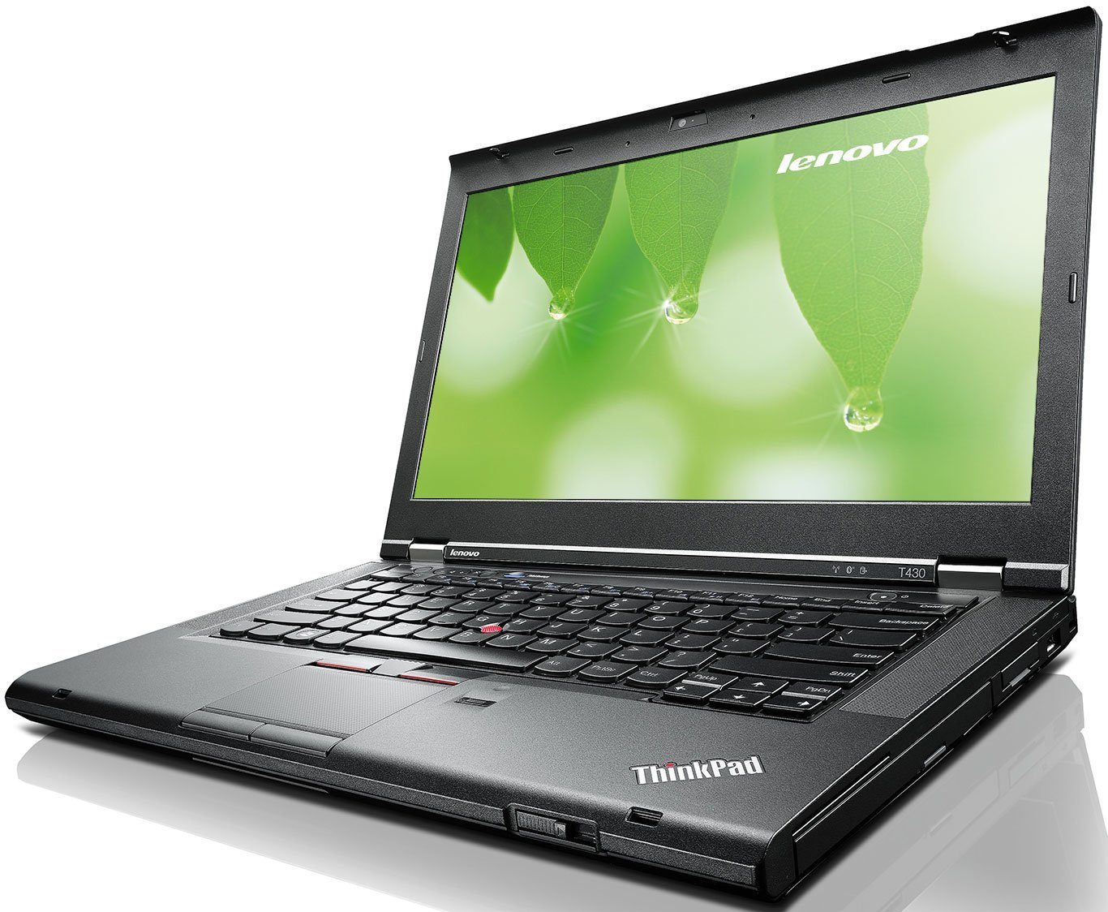



**「さいクルン」**について

「本プログラム（地域型）」は「全国型リユースPC寄贈プログラム」と連携をとることにより、地域型での負担を抑え、

NPOと中間支援組織（NPO等支援センター）の関係が深まる仕組み「さいクルン」を取り入れたプログラムです。

主催：公益財団法人とっとり県民活動活性化センター

認定特定非営利活動法人イーパーツ

協力：社会福祉法人　鳥取県社会福祉協議会

　　　　　　　社会福祉法人　鳥取市社会福祉協議会鳥取市ボランティア・市民活動センター

社会福祉法人　倉吉市社会福祉協議会

社会福祉法人　米子市社会福祉協議会

**１．寄贈プログラムについて**

　NPO・市民活動団体の情報化支援と交流の促進を目的に、これまで札幌市、室蘭市、伊達市、登別市、旭川市、山形市、宮城県、栃木県、世田谷区、横浜市、神奈川県、石川県、静岡県、名古屋市、三重県、神戸市、兵庫県、岡山県、広島県、宇部市、愛媛県、大分市、北九州市等で実施されています。鳥取県内では５回目の実施となります。

　詳しくは　http://www.eparts-jp.org/program/local/ をご覧下さい。

**２．寄贈対象者**

　鳥取県内に事務所をもち、現に市民活動（市民の自主的な参加による自発的な活動で、営利を目的としない公益性を有する活動）を行っている団体で、予算などの諸事情により情報化が思うようにすすまない団体、もしくは今後情報化を目指す団体の内、リユースPCを有効活用できる団体又はその意思がある団体。法人格の有無は問いません。

※以下の団体は寄贈対象から除外します。

(1)　営利団体、個人、幼稚園※から高校までの学校および大学、寄贈パソコンを他の団体に再配布する目的の団体、日本国外に位置する団体、医院・病院、政府・行政機関、政治・労働・宗教団体、自治会　※ただしNPO団体が運営する保育園・幼稚園は寄贈対象。

(2)　暴力団（暴力団員による不当な行為の防止等に関する法律（平成3年法律第77号）第2条第2号に規定する暴力団をいう。以下同じ）又は暴力団若しくはその構成員の統制下にある団体、その他法令、公序良俗等に違反する団体。

(3)　定款もしくは規約がない団体。

(4)　過去の寄贈プログラムにおいて、受領書の提出など必要な手続きを完了していない団体。

**３．寄贈台数及び寄贈リユースノートパソコン・ソフトウェア一覧**

|  |  |  |  |
| --- | --- | --- | --- |
| 種類 | ノートパソコン１ | ノートパソコン２ | 19インチ液晶モニタ |
| 機種 | 東芝　dynabook Satellite B652/G及び同等機 | Lenovo　ThinkPad　X230 | DELL 1907FPt、EIZO S1721などの同等機 |
| CPU | Core i5 2.6GHz | Core i5 2.5GHz | - |
| HDD | 200GB | 150GB | - |
| メモリ | ４GB | ４GB | - |
| 無線LAN | 有 | 有 | - |
| DVDドライブ | DVD—R/RW装備 | 無 | - |
| モニタ | 15.6HD | 12.5HD | 解像度　1280 x 1024まで |
| ソフトウェア | マイクロソフト社：  ・Windows 10、Office 2010 Home&Business  　（Word2010,Excel2010,PowerPoint2010,Outlook2010,Onenote2010）  トレンドマイクロ社  ・ウイルスバスタークラウド | | 無 |
| 製品URL | https://dynabook.com/pc/catalog/satellit/121119b652/index_j.htm | https://www3.lenovo.com/jp/ja/static/catalog/nb-2013-x230_cf_0409_2 | http://stuartconnections.com/products/computers/%20peripherals/lcds/dell_1907fp/cd/ja/about.htm　他 |
| その他 | SDスロット有 | - | 電源・RGBケーブル付属 |
| 寄贈手数料 | 7,980円 | 7,980円 | 2,980円 |
| 予定台数 | 10台 | 30台 | 20台 |

※液晶モニタの機種はイーパーツで無作為に選択させて頂きます

※寄贈PCの不具合は、**寄贈後1ヶ月以内**であれば、初期不良のみイーパーツで無償交換します。

**４．募集期間**　　平成３０年５月１０日（木）～　７月１３日（金）１８：００【必着】

**５．寄贈条件**

(1)　寄贈品を申請時の利用目的およびその延長上にある非営利活動にのみ利用すること。

(2)　寄贈品を他団体への譲渡及び貸与、第三者への売却等しないこと。

(3)　寄贈品を、ソフトウェアの違法コピー、ソフトウェアの不正使用、ネットワークや他PCへのクラッキング等の公序良俗に反することに利用しないこと。

(4) WindowsおよびOfficeはパソコンにインストールした状態で寄贈され、再インストール用CD/DVDメディアは付属しないこと。

(5)　寄贈PCには、操作マニュアルは付属しないこと。

(6)　イーパーツでは、初期不良以外には、寄贈品について保証およびメンテナンス責任を持ちかねること。

(7)　寄贈後、イーパーツWEB「ベストスマイル」及び活動報告書用に、がんばっている様子、PC活用の様子を写真に撮って提出すること。

(8)　寄贈1年後に活用報告書を提出すること。提出した写真、資料等の活動報告資料は、特に支障がない場合、イーパーツの活動報告に利用させて頂く場合があります。

(9)　寄贈品が不用となった場合には、環境に配慮し「廃棄物の処理及び清掃に関する法律」等に従い適正に廃棄すること。

(10)　平成30年8月18日（土）【鳥取】、19日（日）【米子】に開催する「寄贈式」に参加すること。寄贈式の詳細につきましては寄贈決定団体にご連絡いたします。

**６．申込方法**

　　「第５回とっとりイーパーツリユースPC寄贈プログラム申請書」に記入・押印のうえ、併せて申請書に  
記載してある団体資料等を必ず添付し、7月13日（金）18:00【必着】までに、下記へ郵送、又は事務所へ直接、送付・提出ください。  
FAX・E-mailでの受付はいたしません。

公益財団法人とっとり県民活動活性化センター　担当：上山、椿

〒682-0023　鳥取県倉吉市山根557番地1　パープルタウン2階

TEL 0858-24-6460　FAX 0858-24-6470 E-mail info@tottori-katsu.net

**７．発表及び寄贈式**

　結果は厳正な選定の上、平成30年8月10日（金）頃までにご連絡いたします。

　　平成30年8月18日（土）【鳥取】、19日（日）【倉吉・米子】に「寄贈式」を行いますので、寄贈が決定した場合は、必ずご参加下さいますようお願いします。なお、参加できない場合は寄贈が取り消しになる場合もあります。

※採択団体数によって寄贈式の開催地が変更になる場合があります。あらかじめご了承ください。

◆受付期間は、平成30年5月10日（木）からです。

◆申込締切は平成30年7月13日（金）です。（18:00必着）

　記入漏れや印鑑の押し忘れ、また団体資料等の添付忘れがない  
ようご注意ください。

**申請期間**

**締切**

◆7月下旬以降、選考会を実施いたします。

◆8月上旬、審査結果を通知いたします。寄贈が決定した団体は、

　期日までに寄贈式の参加人数をご連絡ください。

**選考会**

**選考結果通知**

◆寄贈式は8月18日（土）鳥取市、19日（日）倉吉市・米子市で開催いたします。寄贈団体は、必ずご参加くださいますようお願いします。採択団体数によって寄贈式の開催地が変更になる場合があります。また、参加できない場合は寄贈が取り消しになる場合もあります。あらかじめご了承ください。

**寄贈式**

◆寄贈を受けたリユースPCに不具合があった場合、受取り後1ヶ月以内でしたら、初期不良として無償で対応させていただきます。

◆受領報告は、PC受取り後1ヶ月以内にご報告ください。寄贈されたPCの中にあるファイルに詳しい手順が記載されています。

**初期不良対応**

**PC受領報告締切**

◆該当の時期になりましたら、イ－パ－ツよりご案内させていただきます。

**PC活用報告（1年後）**

みんなで支える「寄贈プログラム」の輪

「イーパーツリユースPC寄贈プログラム」は、寄贈品を寄付くださる企業、それを活用できるように再生してくださる障がい者施設、そして地域の協働団体等、多くの方々の協力によって実施しています。

寄贈を受けた皆さまの「もらってうれしかった！」「もっとがんばるゾ！」という笑顔の写真や活用報告をフィードバックすることで、更なる寄贈プログラムの実施へとつながっています。

